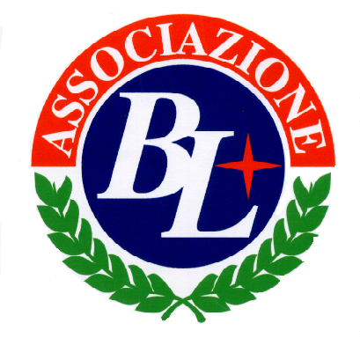
ASSOCIAZIONE BRIDGE LEGNANO
Via Cairoli, 3 – 20025 LEGNANO

CORSO AVANZATO 2010

L’ Associazione Bridge Legnano organizza nella propria sede di Legnano, via Flli Cairoli, 3 (c/o Dopolavoro Aziendale Franco Tosi – 2° piano) un corso di bridge avanzato, con le seguenti caratteristiche:

- Durata del corso : 10 lezioni
- Costo del corso: € 50
- Periodo: ottobre-dicembre
- Finalità: il corso è rivolto a tutti coloro che desiderino perfezionare il gioco della carta (attacco e difesa), nonché affinare l’intesa di coppia in fase licitativa. Si svolgerà, pertanto,con una serie di smazzate ai tavoli con la supervisione di tutor all’uopo designati
- Orario: 21.15 – 23.15

ASSOCIAZIONE BRIDGE LEGNANO
Il Presidente
Rosabianca Montali

